Présentation des révisions
Je réalise un jeu simple pour réviser :
l'utilisation de variables | 
faire des calculs | 
utiliser des conditions | 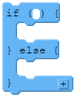
Dans ce jeu j'ai un personnage qui doit s'équiper pour un long voyage :
- il doit choisir ce qu'il emmène avec lui,
- sans en prendre trop car il sera alors trop lourdement chargé,
- dès qu'il a le bon poids d'équipements il peut passer au niveau suivant.
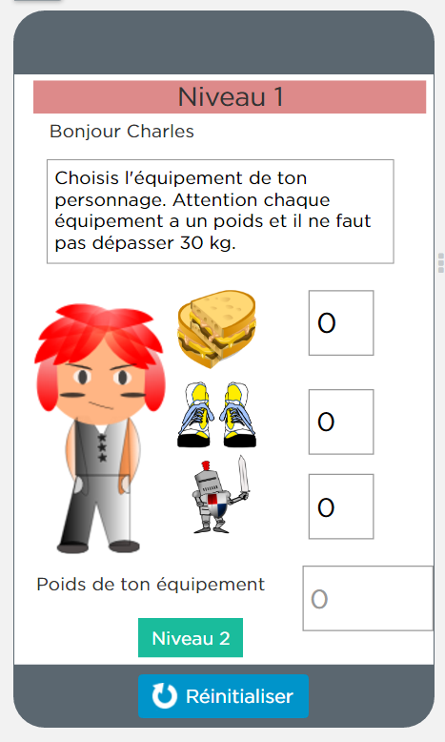
Voici un exemple de l'écran du premier niveau :

Retour à l'activité : révisions
- Activité Code.org : Révisions

